ปีที่ 4 ฉบับที่ 2 / 2560 – 2561 วันพุธที่ 12 กรกฎาคม 2560

สารสโมสร
Club bulletin
สโมสรโรตารีพรหมเทพภูเก็ต ภาค 3330 โรตารีสากล
Rotary Club of Promthep Phuket District 3330 R.I.

ประชุมทุกวันพุธ เวลา 20.00 น. ณ ห้องศักดิเดช โรงแรมคาทีน่า จังหวัดภูเก็ต
www.facebook.com/r.c.promthepphuket
กำหนดการประชุมปกติประจำสัปดาห์
สโมสรโรตารีพรหมเทพภูเก็ต
ครั้งที่ 2 /2560 – 2561
วันพุธที่ 12 กรกฎาคม 2560
ณ ห้องศักดิเดช โรงแรมคาทีน่าภูเก็ต
****************************
19.45 – 20.00 น. ก่อนเปิดการประชุม อผภ.เธียรศักดิ์ ปิยธรรมสิริ ฝ่ายบริหารจัดการสโมสร เชิญ อน.นัฐพงศ์ วิสุทธิผล มอบสารตราตั้ง มอบฆ้อง
และไม้ตีฆ้อง พร้อมกระเป๋าเอกสารการทำหน้าที่นายกสโมสร
แด่ นย.สุวิทย์ กรุณา และ เชิญ นยก.ประจวบ ไมพานิช ให้โอวาท
20.00 – 20.05 น. นายกสโมสรเคาะฆ้อง เปิดประชุม ร้องเพลงชาติ เพลงโรตารี
20.05 – 20.10 น. นย.สุวิทย์ กรุณา ประดับเข็มเลขานุการ อน.สมพร ชุ่มพงษ์
ประดับเข็มเหรัญญิก รทร.จารุวัฒน์ ติงหงะ และ ประดับสายสะพาย
ปฎิคม แด่ รทร.ณัฐเศรษฐกานต์ พงษ์แก้ว
20.10 – 20.15 น. รทร.ณัฐเศรษฐกานต์ พงษ์แก้ว แนะนำแขกและสมาชิกสโมสรทุก
ท่านที่เข้าร่วมประชุม
20.15 – 20.20 น. นายกสโมสรแถลง
20.20 – 20.25 น. เลขานุการสโมสรแจ้งข่าว

20.25 – 20.55 น. นย.สุวิทย์ กรุณา แนะนำประวัติ ผชภ.เทมส์ ไกรทัศน์
นย.สุวิทย์ กรุณา และ ทีมงาน แถลงนโยบาย ปีบริหาร 2560 – 2561
ฝ่ายสมาชิกภาพ อน.ศุภศักดิ์ นุ่นสังข์
ฝ่ายบำเพ็ญประโยชน์ รทร.สุริยา ชาติโย
ฝ่ายมูลนิธิโรตารี อน.นัฐพงศ์ วิสุทธิผล
ฝ่ายประชาสัมพันธ์ รทร.กิตติ์สินธุ์ โยธินพงศธร
ฝ่ายบริหารจัดการสโมสร อผภ.เธียรศักดิ์ ปิยธรรมสิริ
ผชภ.เทมส์ ไกรทัศน์ ให้คำแนะนำและข้อเสนอแนะ
20.55 – 21.00 น. แจ้งกิจกรรม การประชุมครั้งต่อไป และ เคาะฆ้องปิดการประชุม
เชิญถ่ายรูปร่วมกัน

ผชภ.เทมส์ ไกรทัศน์
AG. Thames Kraitat, PHS
เกิด: 23 มิถุนายน พ.ศ.2530
​โทรศัพท์: +66 81 2726005
E-Mail: t_kraitat@hotmail.com
การศึกษา
ประถมศึกษา: โรงเรียนเทศบาลบ้านบางเหนียว (ภูเก็ต)
โรงเรียนนานาชาติดัลลิชภูเก็ต (Dulwich International College)
มัธยมศึกษา: โรงเรียนเมอร์ด็อควิทยาลัย Murdoch College (Perth, Australia)
ปริญญาตรี: พาณิชยศาสตรบัณฑิต มหาวิทยาลัยแห่งรัฐออสเตรเลียตะวันตก
(Bachelor of Commerce, The University of Western Australia)
ศึกษาวิชาชีพ: โรงเรียนสอนประกอปอาหาร เลอ กอร์ดอง เบลอ ดุสิต (กรุงเทพฯ)
(Diplôme de Cuisine, Le Cordon Bleu Dusit Culinary School)
นักเรียนแลกเปลี่ยนและการศึกษาอื่นๆ:
นักเรียนแลกเปลี่ยน: โรงเรียนดัลลิชวิทยาลัย (กรุงลอนดอน, สหราชอาณาจักร)
(Dulwich College London, United Kingdom)
ภาษาและวัฒนธรรม: มหาวิทยาลัยเจ้อเจียง (เมืองหังโจว สาธารณรัฐประชาชนจีน)
浙江大学 - 国际教育学院
สถาบันการศึกษาปักกิ่ง (กรุงปักกิ่ง สาธารณรัฐประชาชนจีน)
北京教育学院
อื่นๆ: สถาบันพัฒนาบุคลิคภาพ John Robert Powers
(Pro-Executive Powers Program)

ประวัติการทำงาน
2552 - ปัจจุบัน กรรมการผู้จัดการ บริษัท ไกรทัศน์ กรุ๊ป โฮลดิ้ง (2009) จำกัด
2556 – 2558 ห้างหุ้นส่วนจำกัด ฟิช โฟร์ ธ็อต
2554 - 2555 ผู้ช่วยครูผู้ฝึกสอน โรงเรียนสอนประกอปอาหาร เลอ กอร์ดอง เบลอ ดุสิต
งานทางสังคม
กรกฎาคม 2553 – ปัจจุบัน ประธานกรรมการมูลนิธิหลวงพ่อวัดฉลอง ภูเก็ต
กรกฎาคม 2553 – ปัจจุบัน อุปนายกสมาคมส่งเสริมกีฬายิงธนูภูเก็ต
2552-2553 ที่ปรึกษาคณะอนุกรรมาธิการติดตามประเมินสถานการณ์และ
แก้ไขปัญหาแรงงาน สภาผู้แทนราษฎร
ประวัติทางโรตารี
สิงหาคม 2555 ได้รับเข้าเป็นสมาชิกสโมสรโรตารีอันดามัน
ปีบริหาร 2556 – 2557 ประธานมูลนิธิโรตารี สโมสรโรตารีอันดามัน
ปีบริหาร 2557 – 2558 นายกรับเลือก สโมสรโรตารีอันดามัน
ประธานมูลนิธิโรตารี สโมสรโรตารีอันดามัน
Paul Harris Fellow
ปีบริหาร 2558 – 2559 นายกสโมสรโรตารีอันดามัน รุ่น 111 (PHF+1)
ปีบริหาร 2559 – 2560 Club Trainer สโมสรโรตารีอันดามัน (PHF+3)
Paul Harris Society
ปีบริหาร 2560 – 2561 ผู้ช่วยผู้ว่าการภาค 3330 พื้นที่ 8

สมาชิกสโมสรโรตารีพรหมเทพภูเก็ต
ปีบริหาร 2560 - 2561

1. อผภ.เธียรศักดิ์ ปิยธรรมสิริ อาชีพ ทนายความ โทร. 093-8256539
2. นยก.ประจวบ ไมพานิช อาชีพ สวนยางพารา โทร. 081-8928852
3. อน.สมพร ชุ่มพงษ์ อาชีพ นักบัญชี โทร. 081-8935504
4. อน.ศุภศักดิ์ นุ่นสังข์ อาชีพ วิศวกรโยธา โทร. 081-6935350
5. อน.นัฐพงศ์ วิสุทธิผล อาชีพ รับเหมาก่อสร้าง โทร. 084-6666678
6. นย.สุวิทย์ กรุณา อาชีพ สวนยางพารา โทร. 081-7888566
7. นยล.วิภา ตันติธรรมวงศ์ อาชีพ จำหน่ายอุปกรณ์ไฟฟ้า โทร. 081-4767320
8. รทร.ณัฐเศรษฐกานต์ พงษ์แก้ว อาชีพ นักจัดรายการวิทยุ โทร. 086-9426939
9. รทร.จารุวัฒน์ ติงหงะ อาชีพ วิศวกรโยธา โทร. 086-5652753 10. รทร.สุรินทร์ อังศุธรไพบูลย์ อาชีพ บริษัททัวร์ โทร. 081-9790278
11. รทร.กิตติ์สินธุ์ โยธินพงศธร อาชีพ บริการห้องเช่า โทร. 081-9684389
12. รทร.บงกชธร นุ่นสังข์ อาชีพ บริการห้องเช่า โทร. 096-6351565
13. รทร.สุริยา ชาติโย อาชีพ บ้านเช่า โทร. 089-1973793
14. รทร.จีรศักดิ์ บูรวัฒนะ อาชีพ ขนส่งผู้โดยสารทางบก โทร. 084-6491111
15. รทร.ปริยานุช เสงี่ยมกุล อาชีพ จำหน่ายไวน์ โทร. 086-9770304
16. อน.เตชิต ฉัตรเดชา อาชีพ จำหน่ายสินค้าอุปโภค โทร. 087-872-1818
17.รทร.ณัฐณิชาช์ ปินใจ อาชีพ ความสวยความงาม โทร. 095-4236926

จำนวนผู้เข้าร่วมงานสถาปนา
วันที่ 5 กรกฎาคม 2560

สโมสรโรตารีชุมพร จำนวน 1 คน

สโมสรโรตารีโคกเสม็ดชุน จำนวน 4 คน

สโมสรโรตารีสงขลา จำนวน 1 คน

สโมสรโรตารีคอหงส์ จำนวน 2 คน

สโมสรโรตารีทับเที่ยง จำนวน 4 คน

สโมสรโรตารีศรีตาปี จำนวน 2 คน

สโมสรโรตารีเพรชตาปี จำนวน 4 คน

สโมสรโรตารกระบี่ จำนวน 1 คน

สโมสรโรตารีเหลืองกระบี่ จำนวน 4 คน

สโมสรโรตารีพังงา จำนวน 5 คน

สโมสรโรตารีตะกั่วป่า จำนวน 5 คน

สโมสรโรตารีอันดามันพังงา จำนวน 7 คน
สโมสรโรตารีภูเก็ต จำนวน 1 คน
สโมสรโรตารีทุ่งคา จำนวน 14 คน
สโมสรโรตารีอันดามัน จำนวน 4 คน
สโมสรโรตารีจังซีลอน จำนวน 9 คน
รวมทั้งหมด 68 คน

ร่วมงานสถาปนา สโมสรโรตารีกระบี่
สโมสรโรตารีอ่าวลึก สโมสรโรตารีเหลืองกระบี่
1 กรกฎาคม 2560
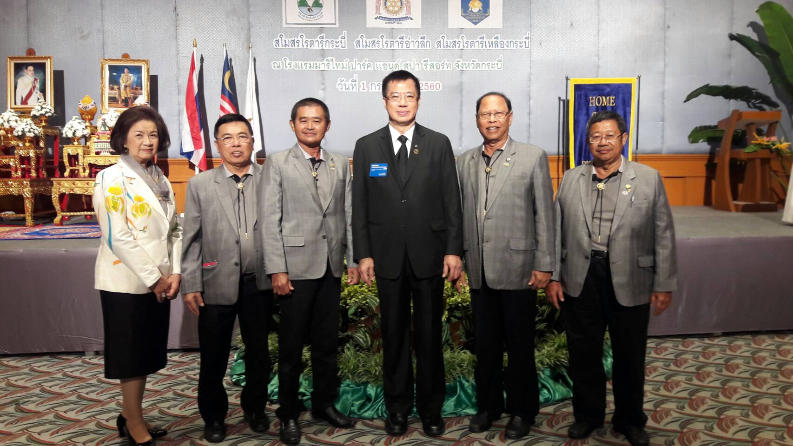

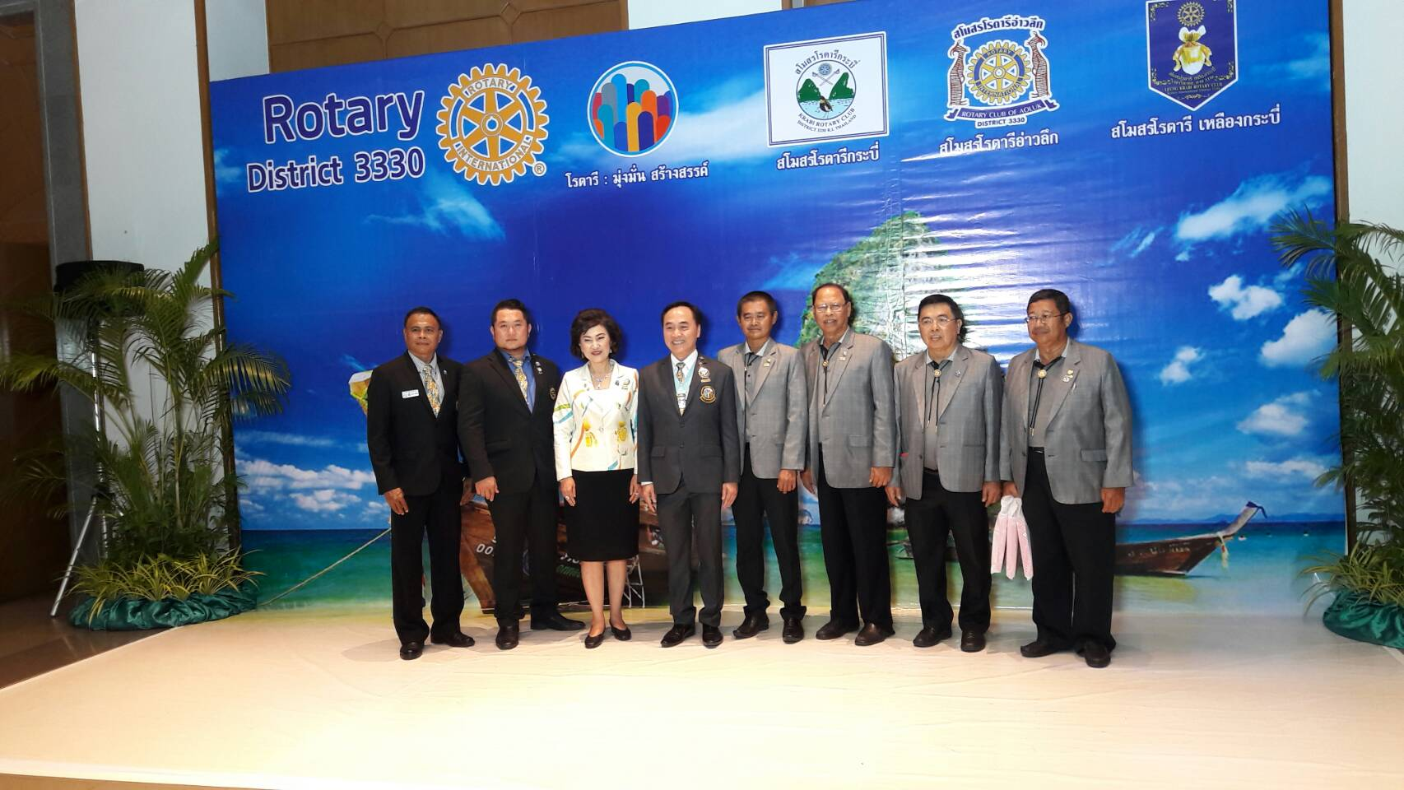

ร่วมงานสถาปนาสโมสรโรตารีตะกั่วป่า และ ระนอง
2 กรกฎาคม 2560
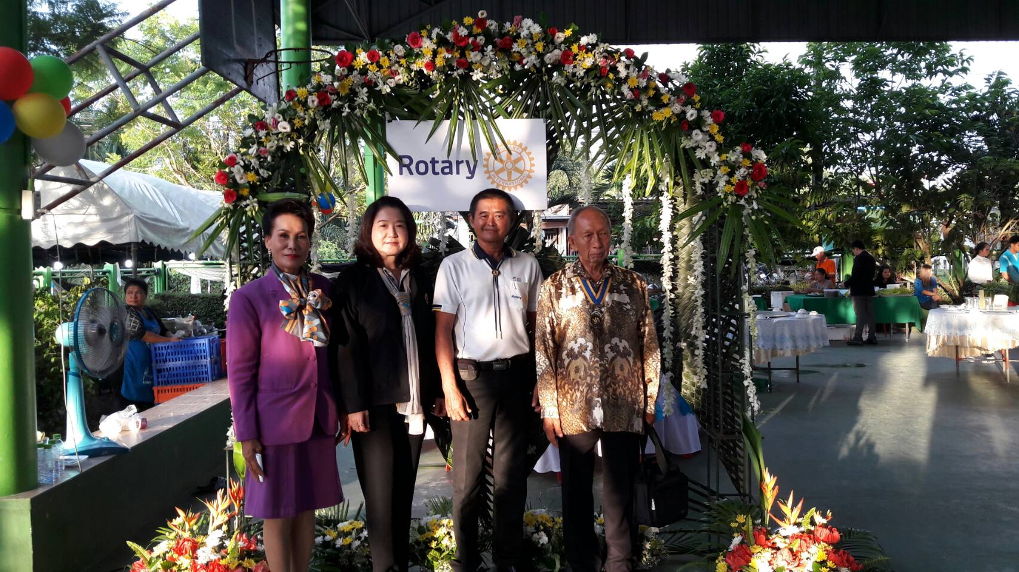

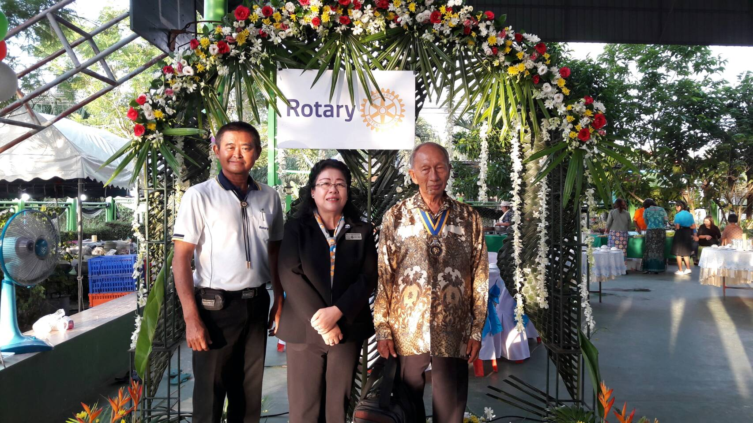

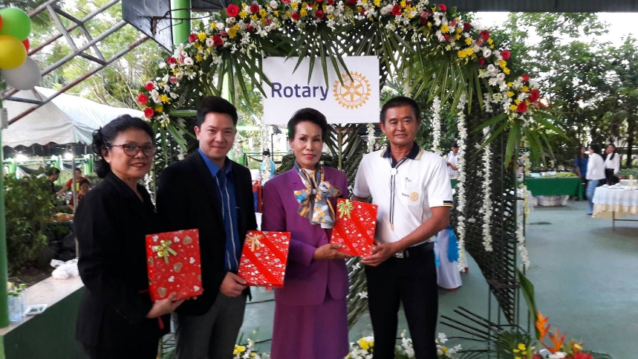

ร่วมงานสถาปนา สโมสรโรตารีทุ่งคา
สโมสรโรตารีจังซีลอน
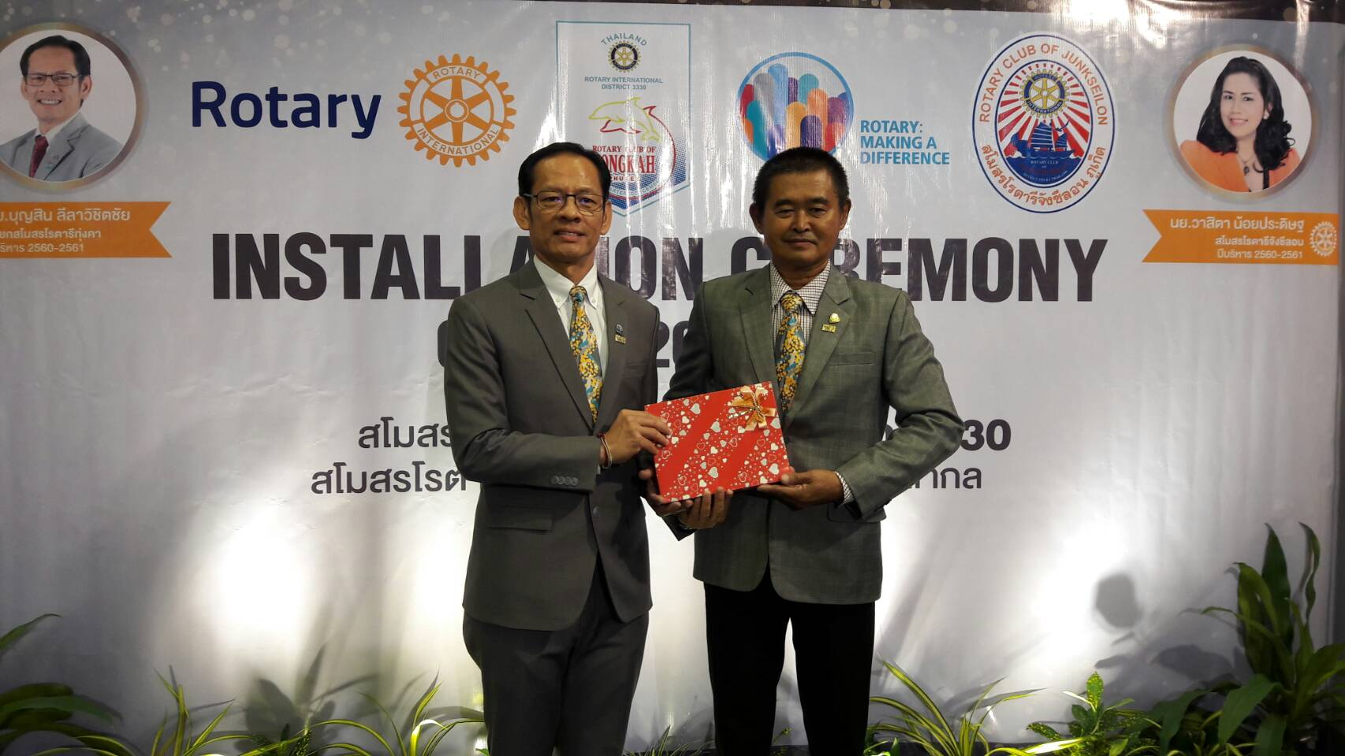
3 กรกฎาคม 2560

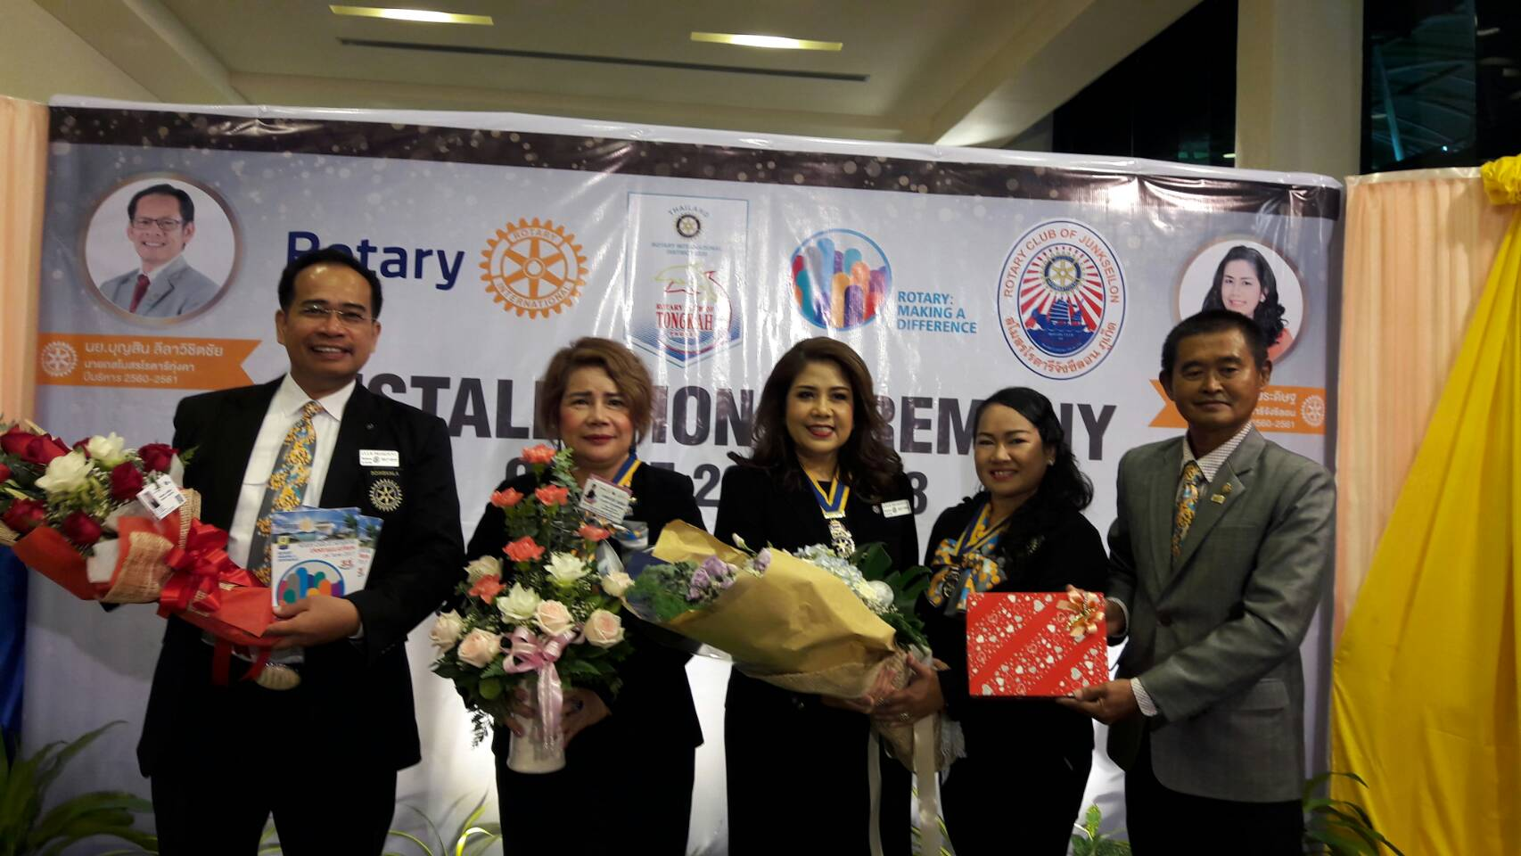

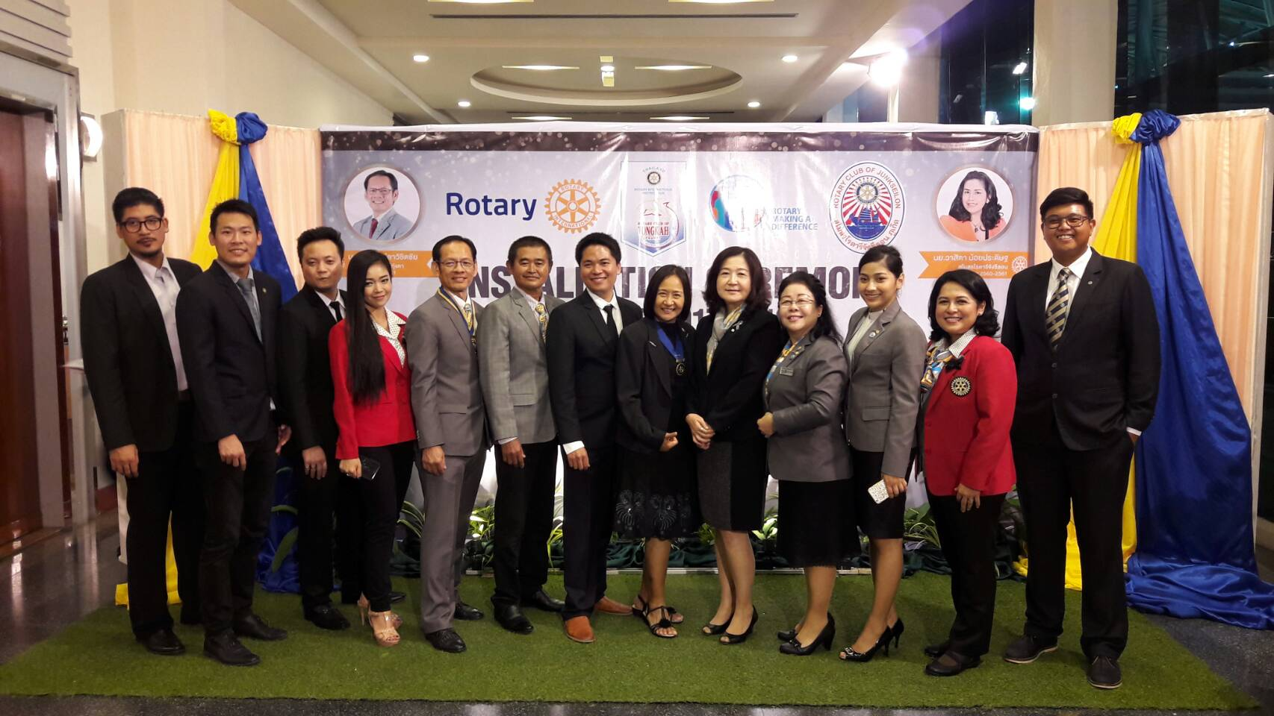

ร่วมงานสถาปนา สโมสรโรตารีพังงา
4 กรกฎาคม 2560
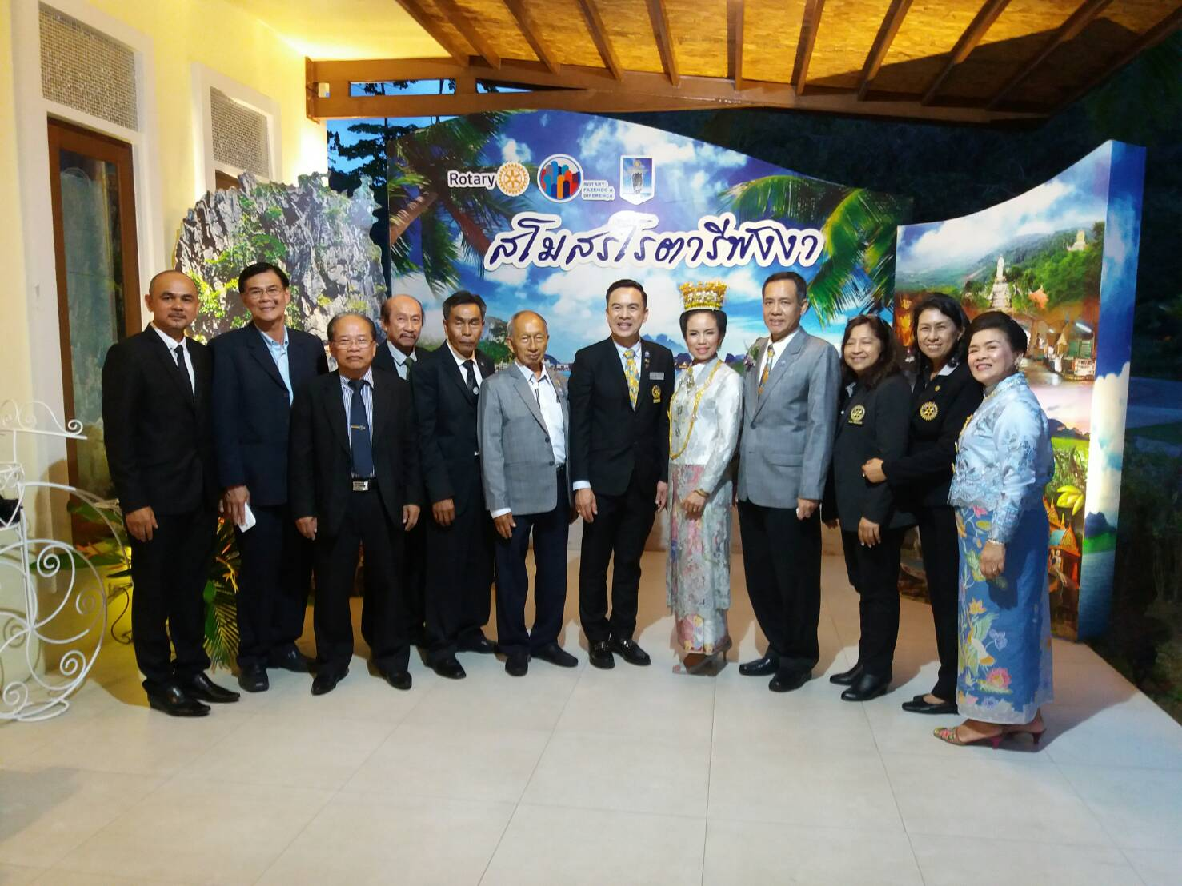

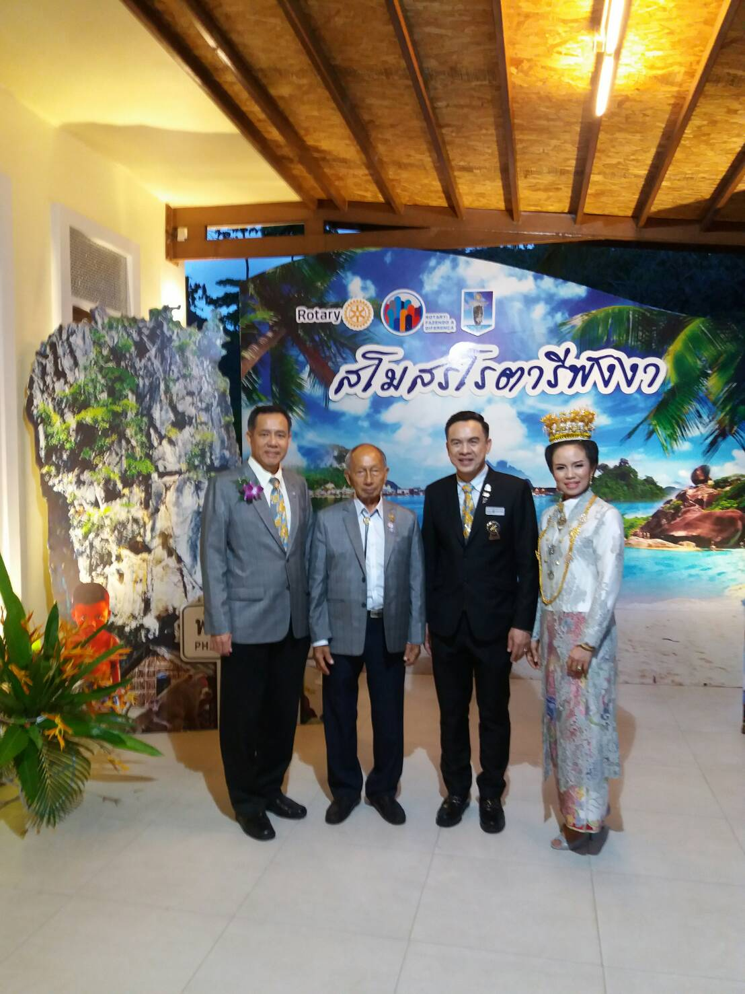

งานสถาปนานายกร่วม 3 สโมสร
5 กรกฎาคม 2560

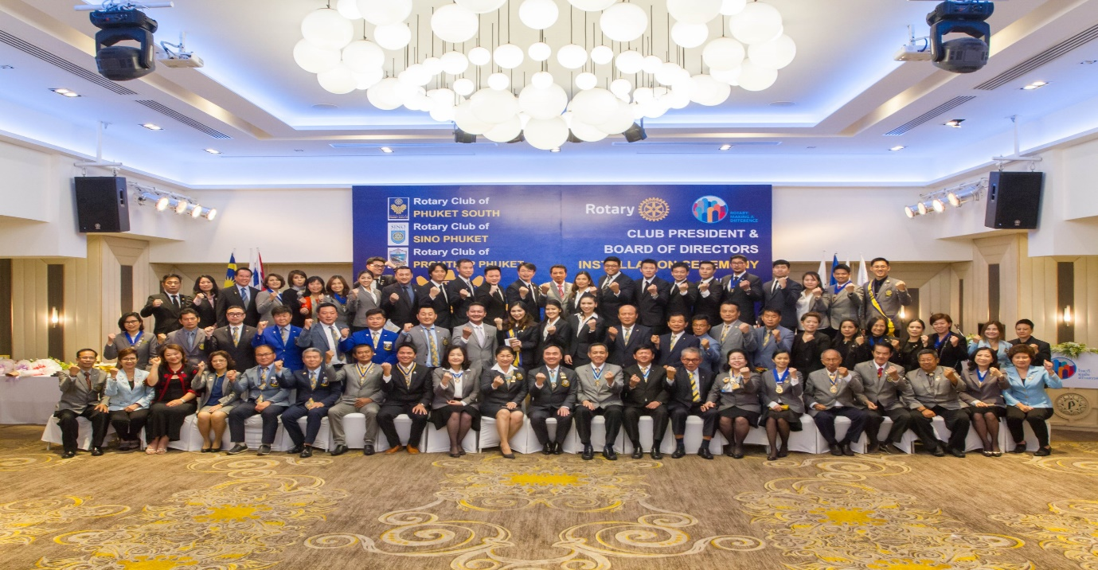

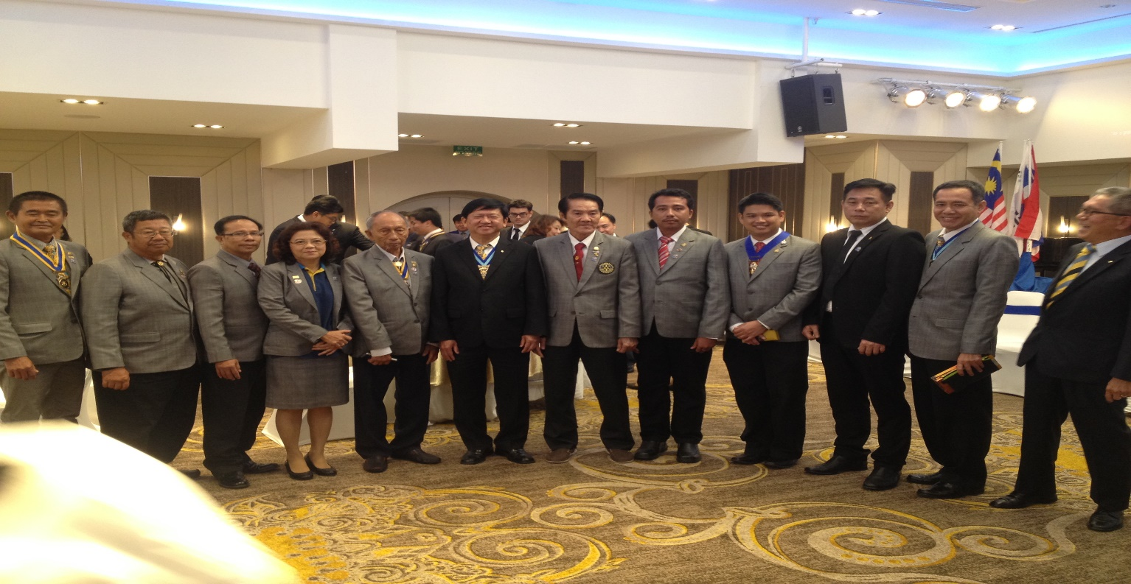

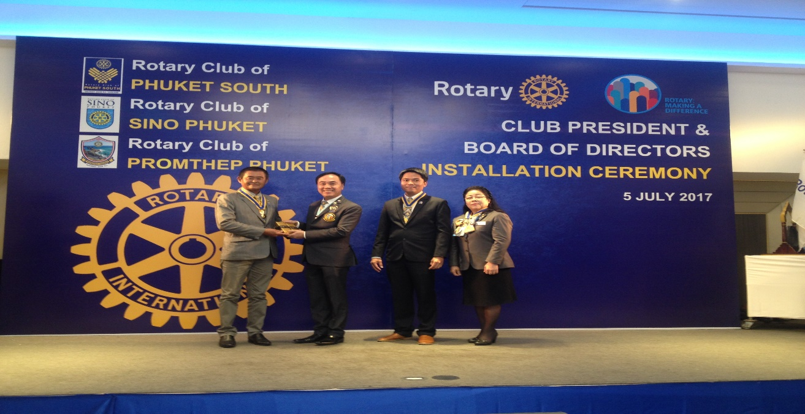

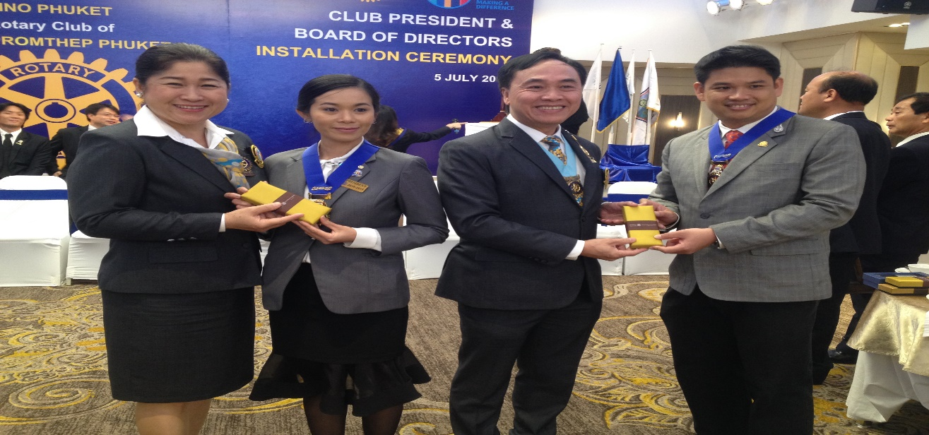

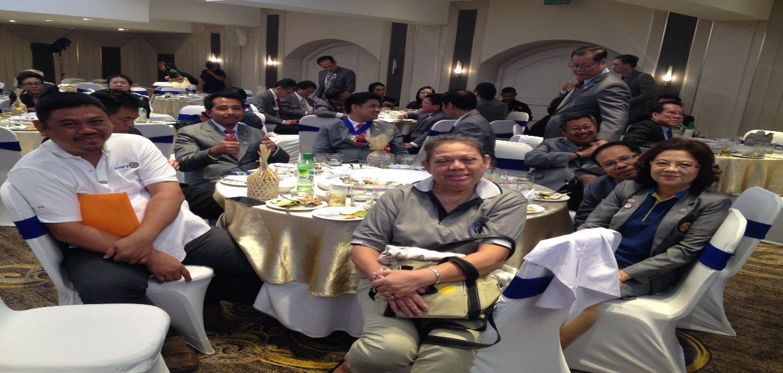

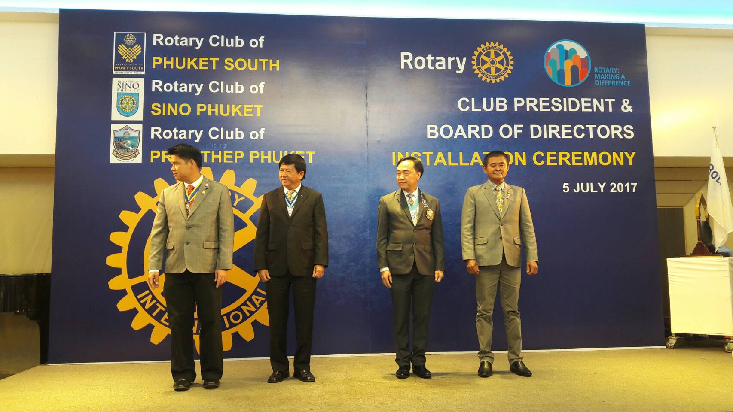

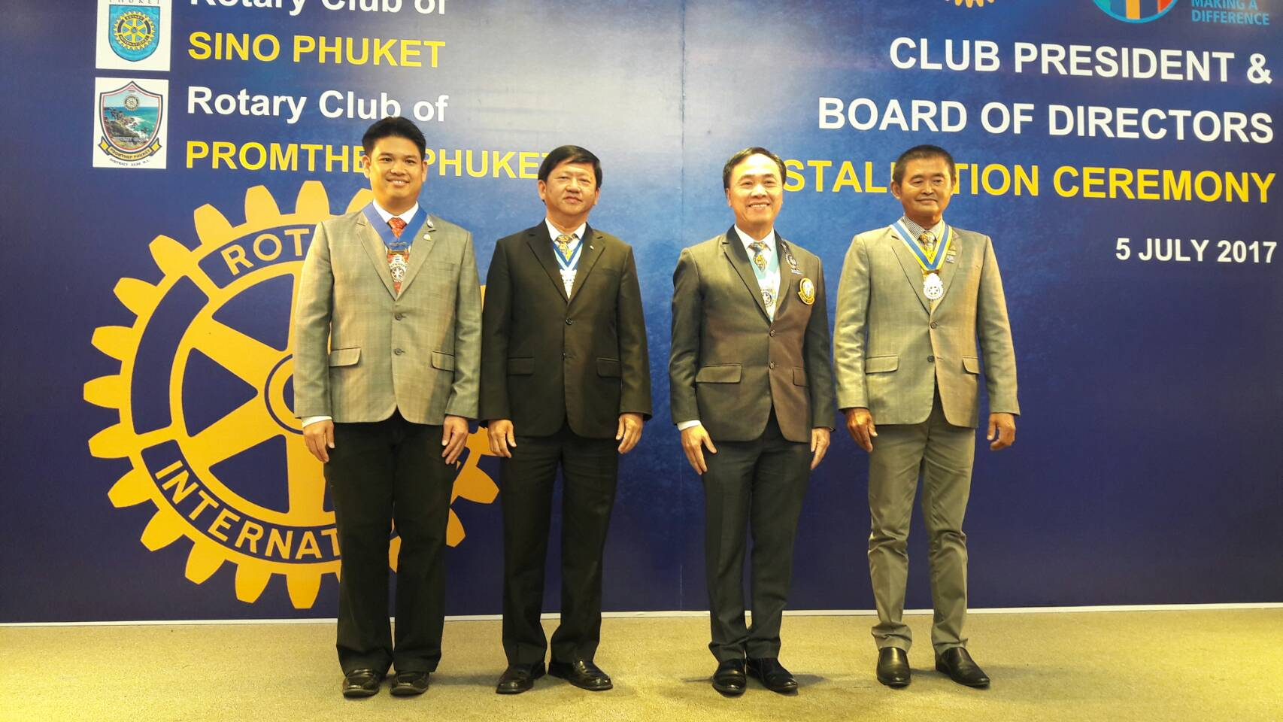

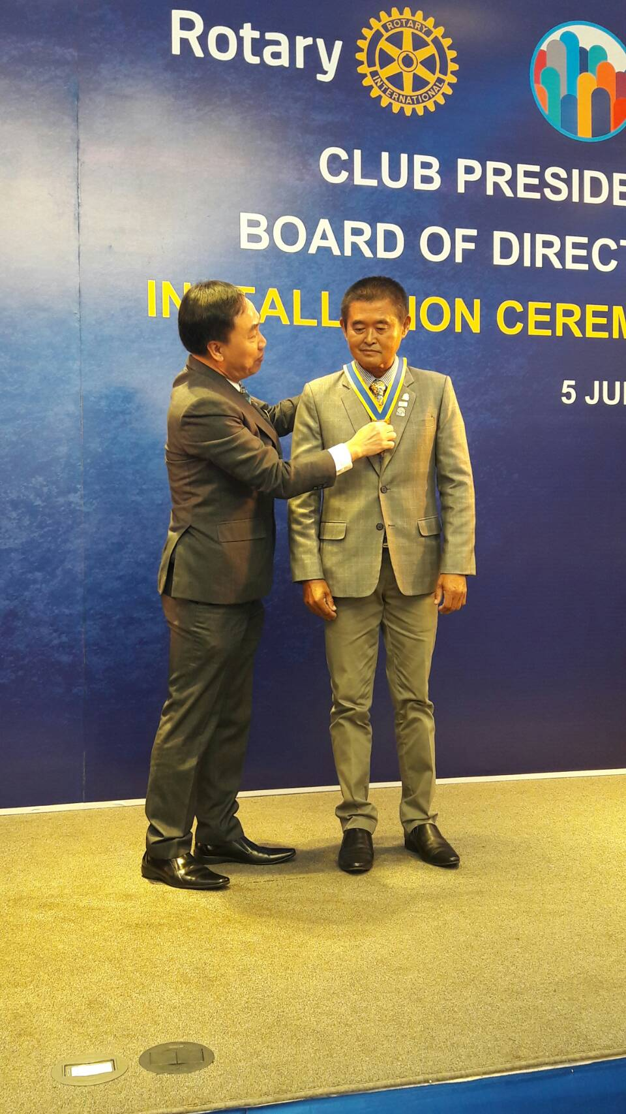
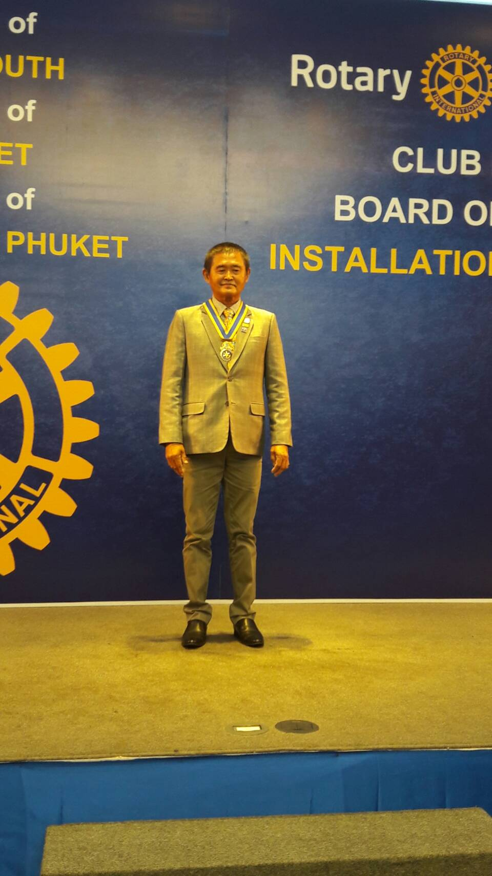

งานฉลอง สโมสรโรตารีอันดามัน ร้านกันเอง 2
6 กรกฎาคม 2560

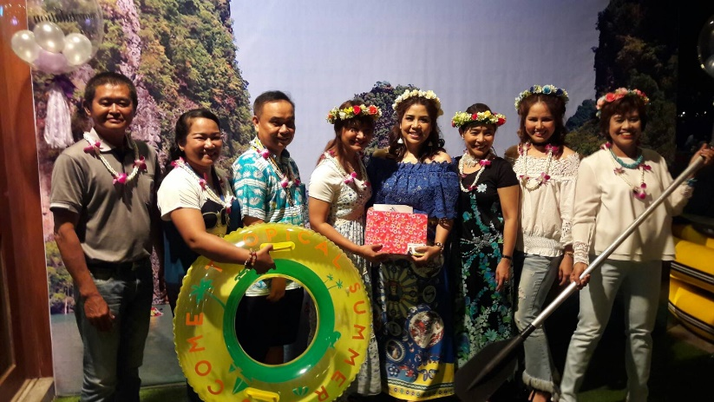

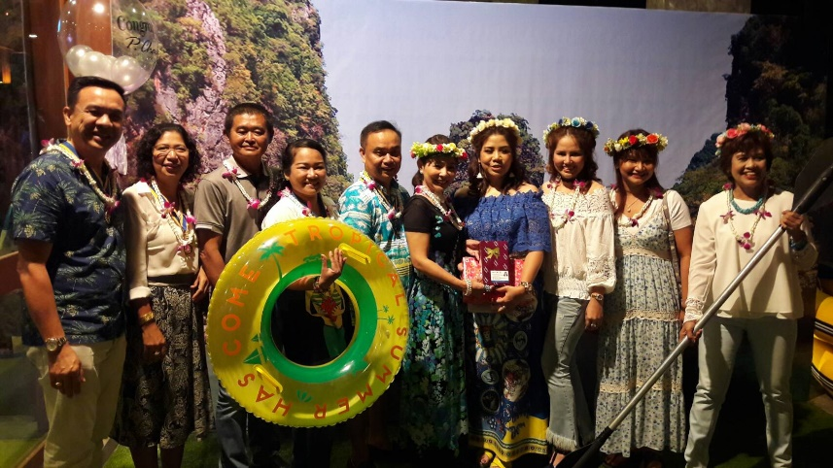

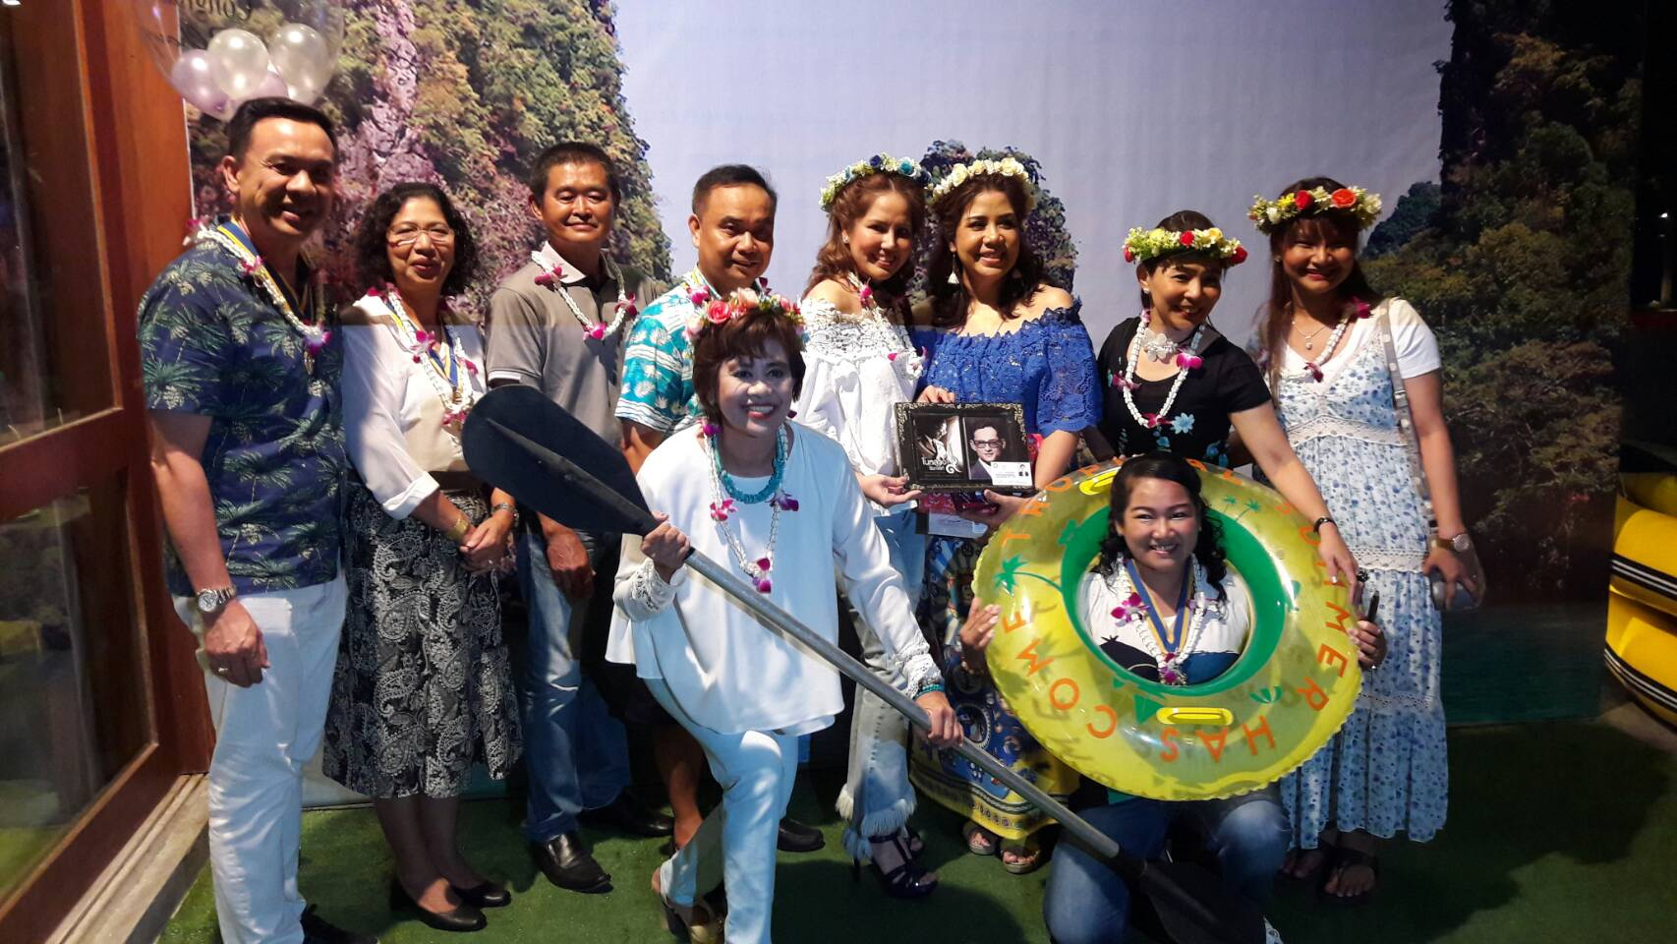

กำหนดการประชุมเดือน กรกฎาคม 2560
วันพุธ ที่ 5 กรกฎาคม 2560 วันสถาปนานายก ณ โรงแรมเพิ้ร์ท
วันพุธ ที่ 12 กรกฎาคม 2560 ประชุมปกติประจำสัปดาห์
วันพุธ ที่ 19 กรกฎาคม 2560 ฟังผู้บรรยาย ผอ.กกต.คุณกิตติพงษ์ เที่ยงคุณากฤต
ณ โรงแรมคาทีน่าภูเก็ต
วันพุธ ที่ 26 กรกฎาคม 2560 ประชุมคณะกรรมการบริหารฯ
ณ ศูนย์ประสานงาน ฯ สะพานหิน

